奈良県心身障害者福祉センターにて開催！
第1２回奈良県障害者軽スポーツ大会

障者のある方の社会参加の促進と体力向上を図るとともに、介助者、家族、友人などの参加者同士の交流を深め、軽スポーツの普及を目指します。《参加費：無料》

開催日：令和７年11月９日(日)

募集定員 (定員を越えると抽選)
グラウンドゴルフ、ターゲットボッチャ
定員 6チーム 計36名

主催：奈良県・奈良県障害者スポーツ協会
12：15～45 受付
13：0０ 【競技開始】 《グラウンドゴルフ》（高等養護学校グラウンド）

１4：3０ 【競技開始】 《ターゲットボッチャ》(センター体育館)
１6：0０ 表彰（予定）（体育館）

＊注：午後半日の開催となります。
雨天時はグラウンドゴルフは行わず、
ターゲットボッチャのみを実施します。



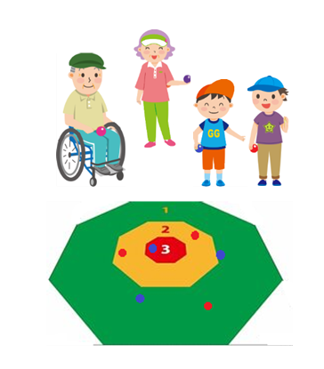

グラウンドゴルフ
ターゲットボッチャについて

《グラウンドゴルフ・ターゲットボッチャ 参加資格》
県内に在住し、軽スポーツができる健康状態にある障害者及び介助者、家族、友人などで、原則上記２競技に参加できるチーム。ただし、障害の程度等の理由により、どちらか１競技だけの参加も可能とする。
チーム（３～６人）単位での参加申込をお願いします。
１３時００分から【グラウンドゴルフ】終了後【ターゲットボッチャ】
＊運動に適した服装、靴は出場競技により、グランド用と体育館用を持参して下さい。グラウンドゴルフは
各自のクラブ持参可

申込方法：各市町村等にある『参加申込書』に必要事項をご記入のうえ、下記申し込み先まで送付してください。
(郵送またはＦＡＸ可)申込用紙は市町村障害福祉担当課にあります。
また、下記の当協会ホームページからもダウンロードできます。
申込期間：令和７年１０月３日（金）～１７日（金）参加申込書必着

注)・気象警報等、前日までに開催ができないと判断した場合は当協会ホームページに掲載します。また、当日の午前7時00分
現在において奈良県内に気象警報が発令されている場合は開催を中止します。
・定員は6チーム 36名以内で、定員を超えた場合は主催者で責任抽選を行いますのでご了承ください。抽選を実施した場
合は各代表者に連絡しますが、連絡のない場合は申込者全員参加とします。

（申込先、問合せ等）
〒636-0344 奈良県磯城郡田原本町宮森34－４
奈良県心身障害者福祉センター内 奈良県障害者スポーツ協会
TEL 0744-33-3393 FAX 0744-33-1199
(月曜午後と火曜は休館)
ホームページURL http://narasyousupo0510.moo.jp

